**SPTech**

**OCEÂNIDES  
FLUXOGRAMA DE REQUISIÇÃO,  
PROBLEMA E INCIDENTE**

**Bruno Vinicius Betzler Bizerra  
Kevin dos Santos Wesselka  
Leandro Coelho Saraiva  
Murilo Henrique de Almeida Leite  
Roberto Turbiani de Farias Junior  
Theofilo Fernandes de Mesquita**

**Mai/2023**

# Fluxograma:

Os seguintes fluxogramas representam todo o processo de requisição de um cliente. Esse fluxograma é uma representação visual que ilustra as etapas e os caminhos percorridos desde o momento em que um cliente faz uma solicitação até a sua conclusão. Cada etapa do fluxograma representa uma atividade específica ou uma decisão tomada ao longo do processo, proporcionando uma visão clara e organizada de como a requisição é tratada e atendida. Com o auxílio desse fluxograma, é possível ter uma compreensão visual das etapas envolvidas na requisição do cliente, permitindo uma análise mais eficiente e uma identificação de possíveis melhorias no processo.

Fluxograma de Requisição:  
  
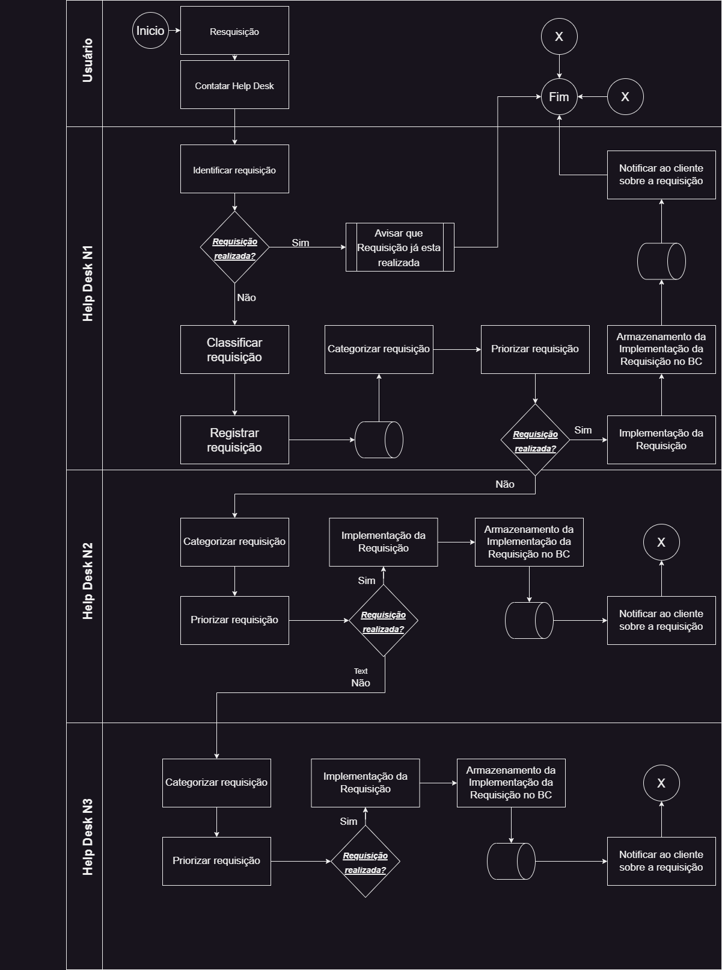

Fluxograma de Incidente:

Fluxograma de Problema:

